2023 年全国行业职业技能竞赛
第三届全国仪器仪表行业职业技能竞赛

智能硬件装调员(仪器仪表装调技术方向)赛项竞赛平台

主要设备技术标准

全国组委会技术工作委员会
2023年8月

一、技术平台简介
本竞赛平台面向智能硬件单元集成与装调，依据智能硬件装调员、仪器仪表制造工的职业标准，突出测控技术与仪器仪表在数智转型的新兴技术领域关键作用，选取医院药房智能集中配药装置的装配、调试、检测、维护的应用场景，集成RFID读写器、智能传感器、语音播报器、人工智能目标检测、智能电动夹爪、协作机器人、AGV、HMI等智能硬件单元，以完成智能配药系统的装配调试为实施目标，可以完成智能硬件单元装调、应用系统部署测试、智能感知单元调试、智能硬件编程调试、配药应用系统联调等5项竞赛任务，实现从处方获取、药品发放、识别检测和药品配送多个环节的智能硬件单元装调、部署、编程及应用联调，综合体现数字化与智能化、数字感知与信息集成特色及智能数据应用。

二、技术平台结构图
智能硬件装调员 (仪器仪表装调技术方向)竞赛平台总布局参考图如图 1 所示，包含人工智能工作站、人工智能深度学习框架、目标检测模型、订单读取单元、语音合成单元、触摸屏、RFID读写器、无线路由器、电动夹爪、电动夹爪调试工具、协作机器人、智能视觉相机、目标检测相机、桌面AGV运动控制单元、AGV通讯单元、智能配药单元、仓储及缓冲单元、电控及通讯系统、气动系统、在线竞赛系统、辅助监考系统等。

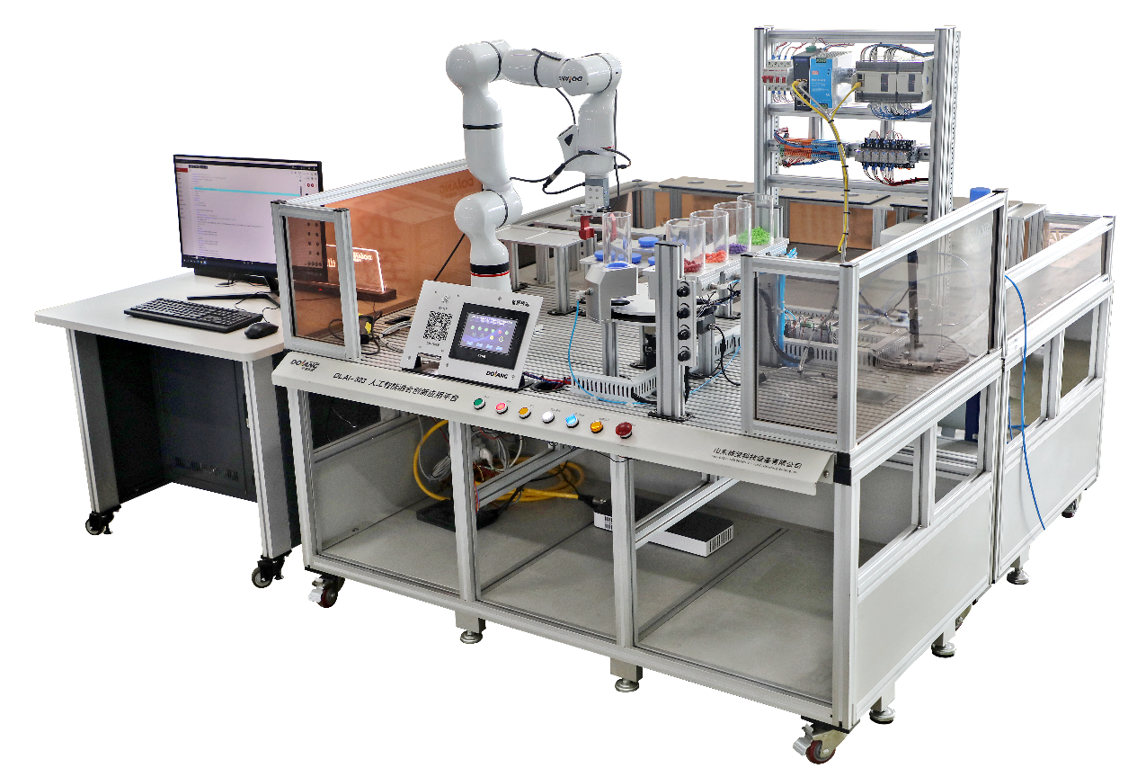
图1 智能硬件装调员(仪器仪表装调技术)竞赛平台总布局参考图

三、技术平台主要设备配置
智能硬件装调员 (仪器仪表装调技术)竞赛平台主要配置清单如表1 所示。
表1 智能硬件装调员(仪器仪表装调技术方向)竞赛平台主要配置清单
序号 | 设备名称 | 数量 | 单位 | 备注
 | 人工智能工作站 | 1 | 套 | 参考具体技术参数
 | 人工智能深度学习框架 | 1 | 套 | 参考具体技术参数
 | 目标检测模型 | 1 | 套 | 参考具体技术参数
 | 订单读取单元 | 1 | 套 | 参考具体技术参数
 | 语音合成单元 | 1 | 套 | 参考具体技术参数
 | 触摸屏 | 1 | 套 | 参考具体技术参数
 | RFID读写器 | 2 | 套 | 参考具体技术参数
 | 无线路由器 | 1 | 套 | 参考具体技术参数
 | 电动夹爪 | 1 | 套 | 参考具体技术参数
 | 电动夹爪调试工具 | 1 | 套 | 参考具体技术参数
 | 协作机器人 | 1 | 套 | 参考具体技术参数
 | 智能视觉相机 | 1 | 套 | 参考具体技术参数
 | 目标检测相机 | 1 | 套 | 参考具体技术参数
 | 桌面AGV运动控制单元 | 1 | 套 | 参考具体技术参数
 | AGV通讯单元 | 1 | 套 | 参考具体技术参数
 | 智能配药单元 | 1 | 套 | 参考具体技术参数
 | 仓储及缓冲单元 | 1 | 套 | 参考具体技术参数
 | 电控及通讯系统 | 1 | 套 | 参考具体技术参数
 | 气动系统 | 1 | 套 | 参考具体技术参数
 | 在线竞赛系统 | 1 | 套 | 参考具体技术参数
 | 辅助监考系统 | 1 | 套 | 参考具体技术参数

四、技术平台主要设备参数

(一) 人工智能工作站
人工智能工作站如图2所示：
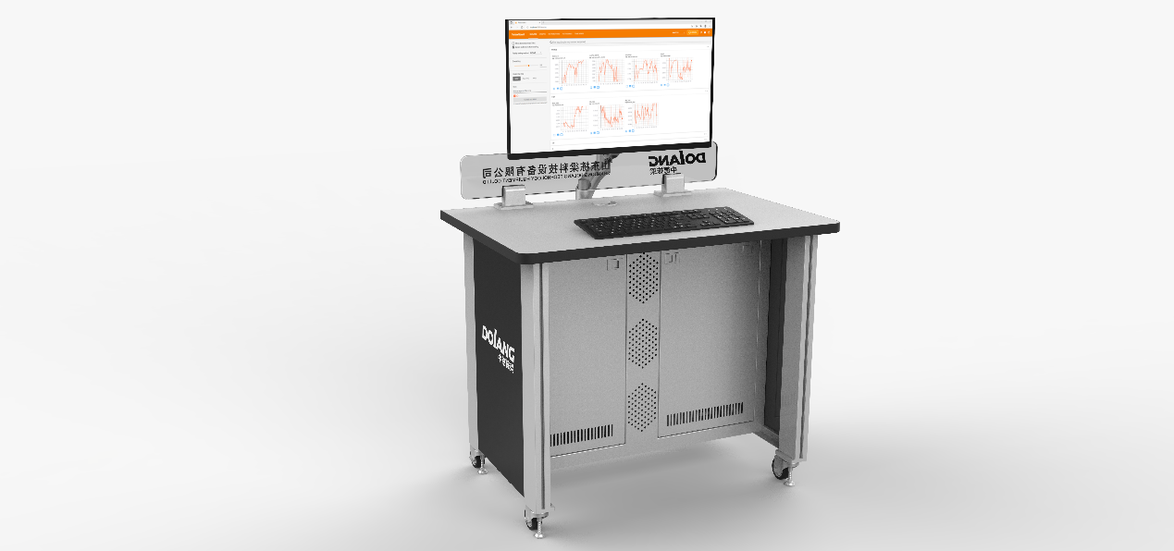
图2 人工智能工作站(仅供参考)
人工智能工作站配有编程工作站、人工智能软件包、电脑桌。编程工作站主要参数如表2所示：
表2 编程工作站主要参数表
显示器 | 23.8英寸
CPU | Intel i7-12700
内存 | 16G
显卡 | 独立显卡 RTX3060
硬盘 | 1T SSD固态硬盘
软件运行环境部分，整个系统是在Windows下运行，采用Anaconda + Python环境进行人工智能环境的搭建，利用成熟的PyTorch深度学习框架进行基本算法模块的创建，其中包括Image_Annotation、Robot_Assist、CUDA、cuDNN等人工智能和图像处理领域的常用算法包。

(二) 人工智能深度学习框架
图3 PyTorch人工智能深度学习框架 (仅供参考)
平台使用PyTocch 1.7.1人工智能深度学习框架，如图3所示。
PyTorch 是一个基于Python 的开源深度学习库，它有助于构建深度学习模型并在各种应用程序中使用它们。这是一个科学计算包，专门用于张量计算、自动微分和 GPU 加速，是一个以Python优先的深度学习框架，不仅能够实现强大的GPU加速，同时还支持动态神经网络。
PyTorch由于其 Pythonic 性质和易于扩展性（即实现自定义层类型、网络架构等），在研究社区中特别受欢迎。PyTorch 使用Tensor作为其核心数据结构，类似于Numpy数组。有了适当的软件和硬件，张量可以加速各种数学运算。在深度学习中大量执行这些操作时，速度会产生巨大的差异。PyTorch 与 Python 类似，侧重于易用性，即使具有非常基础的编程知识的用户也可以在其项目中使用深度学习。

(三) 目标检测模型
目标检测是计算机视觉中比较简单的任务，用来在一张图篇中找到某些特定的物体，目标检测不仅要求我们识别这些物体的种类，同时要求标出这些物体的位置。平台使用的目标检测模型是YOLOv5，如图4所示：
图4 YOLOv5目标检测模型 (仅供参考)
YOLO是一种将图像划分为网格系统的对象检测的算法，由于其速度和准确性，YOLO 是最著名的物体检测算法之一。
YOLOv5是由Ultralytics公司开源YOLO版本，且完全基于PyTorch实现，YOLOv5是在YOLOv4的基础上添加了一些新的改进思路，使其速度与精度都得到了极大的性能提升，它具有以下特点和优点：
- 高速度：YOLOv5的推理速度非常快，可以达到实时检测的要求。
- 高准确率：相比之前的版本，YOLOv5的准确率有了很大的提高。
- 简单易用：YOLOv5对于新手来说容易上手，并且支持各种不同的应用场景。

(四) 订单读取单元
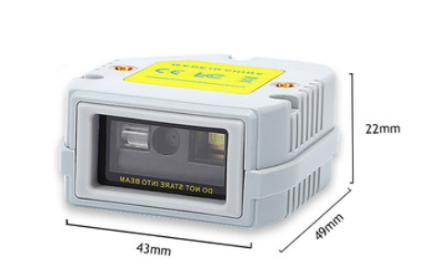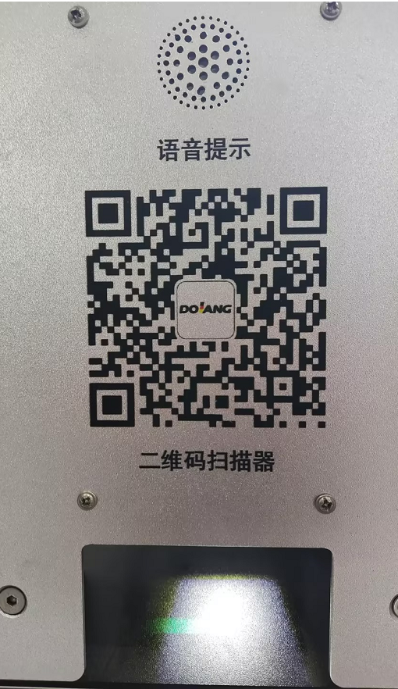
图5 订单读取单元（仅供参考）
订单读取单元采用的是ScanHome SH-800嵌入式工业读码器，如图5所示，采用先进的成像技术,具有极强的条码扫描和数字图像采集功能，实现了加长景深和快速识读，并增强了低质量条码的识读性能。从高密度一维条码到移动设备屏幕上的二维条码，SH-800都能轻松读取。
全新的高密度设计和可靠性设计，将内部关键部件都集中安装在一个固定模组上，适合移动、设备柜、流水线、智能机器设备集成。
主要技术参数如表3所示：
表3 SH-800嵌入式工业读码器主要参数
SH-800 技术参数
物理参数
瞄准器 | 绿色 LED，617nm
安全性能 | 符合国家二级激光安全标准
外形尺寸 | 长*宽*高 49mm*43mm*22mm
包装尺寸 | 长*宽*高 190mm*110mm*80mm
外壳材质 | ABS
产品重量 | 60g
包装重量 | 200g
LED 指示 | 绿色
性能参数
工作电压 | 4-5 V DC
直流电源 | Class2;5.2VDC@1A
工作功率 | 0.8W;160mA@5V-典型值
待机功率 | 0.5W，100mA@5V-典型值
支持条码类型 | 标准一维，二维条码（PDF417,Data Matrix,QR)
扫描类型 | 影像式
光源 | 白色 LED
系统接口 | USB，RS232
环境参数
操作温度 | 0℃﹣40℃
储存温度 | ﹣40℃﹣60℃
操作湿度 | 5%-95%相对湿度，非凝结状态
静电防护 | ±15kVDC 空气放电，±8kVDC 直接/间接放电
跌落试验 | 100 次/1m
受光强度 | 0-100.000LUX
运动容差 | 100 mm/s 13milUPC
IP 等级 | IP54
防尘性 | 密封以抵挡空气尘粒侵入

(五) 语音合成单元
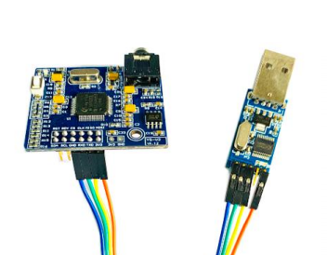
图6语音合成单元（仅供参考）
语音合成单元采用SYN6658 中文语音合成芯片，是一款效果自然的高端语音合成芯片，如图6所示。SYN6658 通过 UART 接口或 SPI 接口通讯方式，接收待合成的文本数据，实现文本到语音（或 TTS 语音）的转换。
主要技术参数如表4所示：
表4 语音合成单元主要参数表
序号 | 参数
1 | 规格 | 43.5*39*10mm
2 | 工作电压 | 3.3V
3 | 待机电流 | 16mA （工作电流与外接喇叭有关以实测为准）
4 | 通信端口 | USART , SPI （3.3V 电平）
5 | 支持语音类型 | 中文（可播放数字、时间、数值、词语等）
6 | 音频输出口 | 2针3W功放输出（接喇叭），原声 3.5mm 双声道耳机插座（接耳机或音响）
7 | 自带功放功率 | 3W 4-8R（建议在 2W 内使用，注意功放芯片散热）

(六) 触摸屏
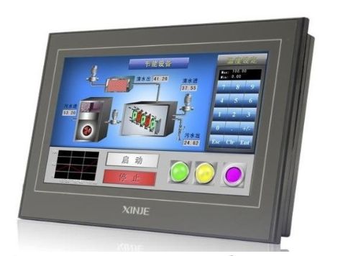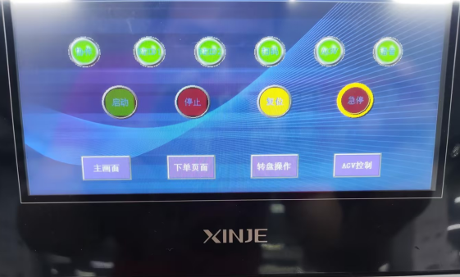
图7 触摸屏（仅供参考）
在本系统中，触摸屏用于启动演示程序，同时配合PLC监控运行状态、数据，如图7所示。采用信捷TGM765S-ET触摸屏，7寸触摸屏配置USB接口及网络接口，串口RS232/RS485；可以与信捷XD5E-30T4-E控制器组合使用。
触摸屏主要技术参数如表5所示：
表5 触摸屏主要参数
产品特性
尺寸 | 7寸
分辨率 | 800*480
液晶屏 | 1677万色TFT液晶显示，LED背光
亮度（cd/m²） | 可调
触摸面板 | 四线电阻式触摸屏
液晶寿命 | 50000h以上，环境温度25℃，24h运行
存储器 | 128MB
外部接口
PLC口 | RS232/RS422/RS485
Download口 | RS232/RS485
USB接口1 | USB-B（符合USB2.0规范），USB下载口
USB接口2 | USB-A（符合USB2.0规范），U盘口
以太网口 | -ET型号支持
电气特性
输入电压 | DC24V（电压范围：DC22V~DC26V）
消耗电流 | 200mA
允许失电 | 10ms以下（实际失电小于1s）
抗电压冲击 | AC1000V，10mA，小于1min（信号与地间）
绝缘电阻 | DC500V，10MΩ以上（信号与地间）
环境
运行温度 | 0℃~50℃
存储温度 | -20℃~60℃
运行湿度 | 10%RH~90%RH（无凝露）
抗干扰能力 | 干扰电压：1500Vp-p脉冲周期：1µs 持续时间：1min
空气 | 无腐蚀性气体
冷却方式 | 自然风冷
防护等级 | 前面板符合IP65

(七) RFID读写器
RFID读写器：DLRF-7075A高频一体式工业级RFID读写器，工作频率为13.56MHz，支持ISO-15693协议。通信方式可选择RS485或以太网，采用标准ModBus协议，软件集成简单。该产品针对工业环境设计，结构紧凑，固定安装方式便利，主要应用于自动化线体的感应识别系统。防护等级高，抗干扰能力强。如图8所示：
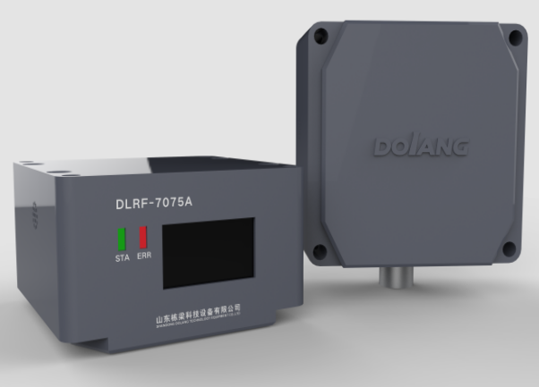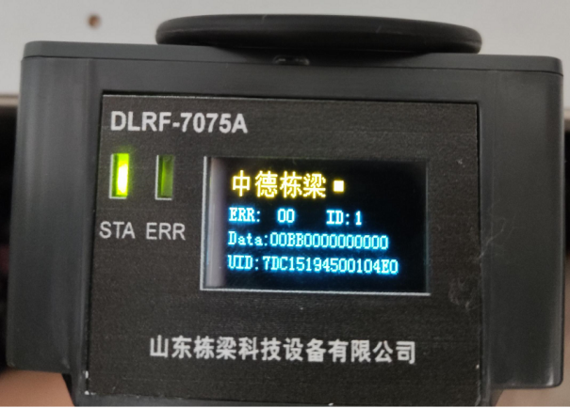
图8 DLRF-7075A RFID读写器（仅供参考）
其主要具备以下特点：
（1）LED液晶显示
读卡信息可通过LED显示，默认显示RFID卡的卡号和数据和错误指令，可根据错误指令能够快速地定位错误原因。
（2）声音提示
RFID在不同的状态下会有相对应的声音提示，用户可以根据提示音来判断RFID读写器的当前状态。
（3）RFID卡写数据校验
RFID写入数据可以通过两种方式进行校验：
①通过OLED显示屏对比写入数据和读取数据的一致性；
②通过校验指令进行判断。
（4）通信方式
RFID读写器提供ModBus_TCP或ModBus_RTU两种标准的通信协议。
（5）软件：能够提供相应的软件，可通过软件对设备进行参数设置和读写功能的测试。
（6）设备初始化：可通过配置卡将设备的系统参数进行初始化。当设备需要初始化时只需读取一下配置卡即可。
主要技术参数如表6所示：
表6 DLRF-7075A主要技术参数
RFID技术参数表
序号 | 参数
1 | 型号 | DLRF-7075A
2 | 尺寸 | 70x68x40mm
3 | 颜色 | 深灰色
4 | 显示 | 液晶+LED
5 | 声音提示 | 有
6 | 工作频率 | 13.56MHz
7 | 最大范围 | 75mm（与标签有关）
8 | 无线协议 | ISO-15693
9 | 通讯方式 | TCP/RS485
10 | 通讯接口 | RJ45/接出引线
11 | 天线 | 内置集成式
12 | 工作电压 | DC22-26V

(八) 无线路由器
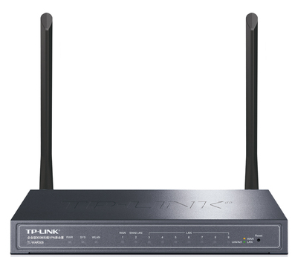
图9 无线路由器TL-WAR308/TPLINK（仅供参考）
平台选用企业级无线路由器TL-WAR308/TPLINK，如图9所示，其主要参数如表7所示：
表7 TL-WAR308/TPLINK主要技术参数
主要性能
产品类型 | 企业级无线路由器TL-WAR308/TPLINK
网络标准 | IEEE802.11b，IEEE802.11g，IEEE802.11n，IEEE802.3，IEEE802.3u
最高传输速率 | 300Mbps
传输速率2.4GHz | 1167Mbps
网络接口 | 1个10/100M RJ45 WAN端口 7个10/100M RJ45 LAN端口 1个10/100M RJ45 WAN/LAN可变端口
天线
天线类型 | 外置天线
天线数量 | 2根
天线增益 | 5dBi
功能参数
WPS功能 | 支持
无线安全 | Web认证，微信连WIFI认证
网络管理 | 基于URL纠错
其它参数
产品认证 | CCC，Web认证、微信连WIFI认证
用户数量 | 50台(有线+无线30台)

(九) 电动夹爪
平台采用工业薄型平行电动夹爪，如图10所示，其具有精密力控、精巧体积、快速响应等特点。
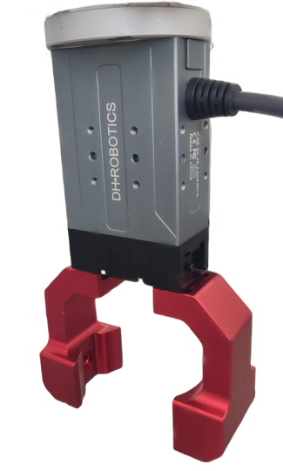
图10 电动夹爪（仅供参考）
小体积，安装灵活：选用电动夹爪最薄处仅18mm，结构紧凑、支持至少五种灵活安装方式来应对夹持任务需求，节约设计空间。
快速响应：开闭时间最快可达0.2s/0.2s，可满足生产线高速稳定的夹持需求。
精确力控：采用特殊传动设计与驱动算法补偿，抓取力连续可调，最高可实现0.1N为单位的力重复精度。
电动夹爪的主要技术参数如表8所示：
表8 电动夹爪主要技术参数
序号 | 类别 | 技术参数
1 | 抓持力 | 15~50 N
2 | 总行程 | 35 mm
3 | 最大推荐负载 | 1 kg
4 | 位置重复精度 | ±0.03 mm
5 | 打开/闭合时间 | 0.7 s/0.7 s
6 | 传动方式 | 齿轮齿条+T型导轨
7 | 重量 | 0.5 kg
8 | 通讯协议 | 标配：Modbus RTU (RS485), Digital I/O
9 | 工作电压 | 24 V DC ± 10%
10 | 额定电流 | 0.25 A
11 | 峰值电流 | 0.5 A
12 | 防护等级 | IP 54
13 | 推荐使用环境 | 0~40°C，85% RH 以下

(十) 电动夹爪调试工具
平台采用的电动夹爪，在进行参数设置以及运行状态观测时，需要用到以下电动夹爪调试工具，如图11所示。
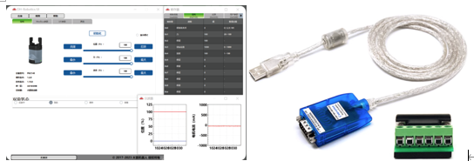
图11 电动夹爪调试工具（仅供参考）
通过通讯转换工具，将电动夹爪与配置调试工具进行连接，可以对电动夹爪的夹持力矩、夹持角度、夹持速度、控制方式等参数进行设置，同时也可通过工具查看电动夹爪的夹持状态、位置随时间变化图、夹持电流随时间变化图等。

(十一) 协作机器人
平台采用全新直接力控制技术的HA3柔性机器人，如图12所示，可提供高动态力控能力，具备非常灵敏的力感知能力，搭载高精度关节扭矩传感器，分辨率优于0.1Nm，灵敏的碰撞保护功能，碰撞力灵敏度小于1N，可获得高精准力控能力。
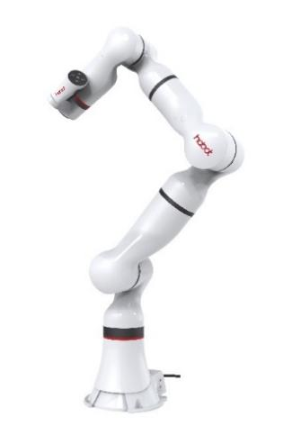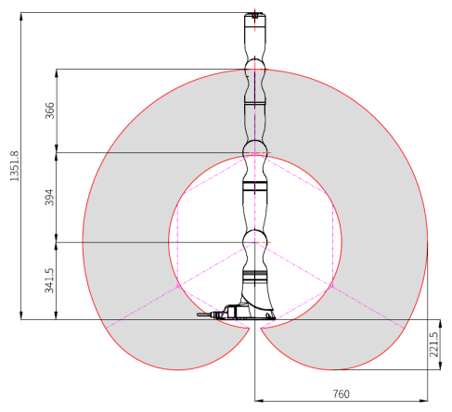
图12 HA-Pro3协作机器人（仅供参考）
HA3-Pro3本体的技术参数如表9所示：
表9 机器人本体主要技术参数
负载 | 3kg
臂展 | 760mm
自由度 | 7旋转自由度
防护等级 | IP54
重量 | 20kg
运动参数 | 轴 | 最大速度 | 运动范围 | 最大力矩
 | A1 | 180°/s | ±170° | 110Nm
 | A2 | 180°/s | ±120° | 110Nm
 | A3 | 180°/s | ±170° | 110Nm
 | A4 | 180°/s | ±120° | 110Nm
 | A5 | 180°/s | ±170° | 40Nm
 | A6 | 180°/s | ±120° | 40Nm
 | A7 | 180°/s | ±360° | 40Nm
HA3-Pro3控制系统的技术参数如表10所示：
表10 机器人控制系统主要技术参数
控制柜 | 本体集成控制器（无控制柜）
人机交互设备 | 笔记本/Pad
 | 拖动操控抓手
安全设备 | 手持使能1路  手持急停1路
底座接口 | Ethernet 2路  EtherCAT 1路  其他扩展接口 RS485、DI-4 DO-4、外部急停1路、安全门1路
末端接口 | EtherCAT 1路  电源24V  其他扩展接口 RS485、DI-2 DO-2
功能配置 | 7-Dof运动控制  - 肘部JOG  - 冗余自由度动态调整（Null Space Motion）  拖动示教功能  - 拖动方式：笛卡尔空间/轴空间  - 示教方式：点位/连续轨迹  高动态力控  - 笛卡尔空间阻抗控制  - 轴空间阻抗控制  - 力控搜索运动  安全监控  - 参照ISO 13849, PL. d, Cat 3安全功能设计  外部控制接口  - 支持高动态外部控制，最高通信频率1kHz  - 底层力/位置控制接口  - 机器人模型库及功能API
重复定位精度 | ± 0.03mm
力测量分辨率 | 0.1N, 0.02Nm
力控相对精度 | 0.5N, 0.1Nm
笛卡尔刚度  可调范围 | 0~3000N/m，0~500N/rad

(十二) 智能视觉相机
智能视觉单元选用海康威视的MV-SI638-08GC型号X86开放平台，本视觉单元为开放式平台，可供用户自主进行程序拓展开发，并开放VisionMaster免加密安装使用。可通过IO 接口、串口和扩展接口进行通讯。如图13所示：
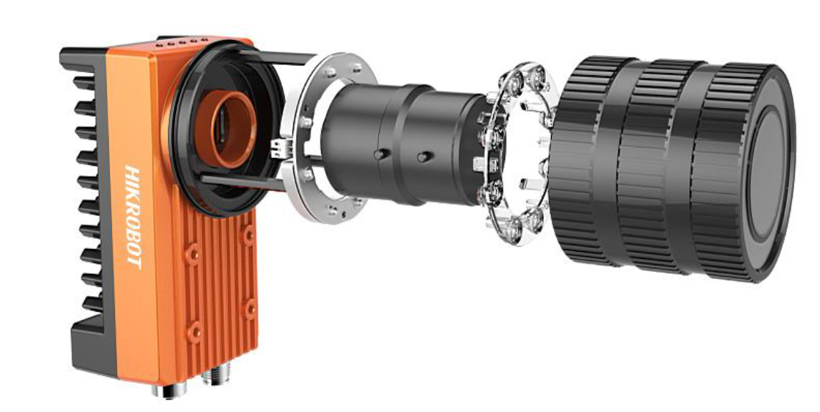
图13 MV-SI638-08GC X86 开放平台（仅供参考）
其具备以下功能特性：
- 选用优秀的Sensor 平台，可进行高速的图像数据采集
- 新建全功能加密，支持VisionMaster 安装使用
- IO 接口丰富，可接入多路输入以及输出信号，与现场工业设备进行对接
- 支持LED 指示灯，可进行日志保存和导出，监控生产记录
- 支持外接扩展模块，满足不同的应用需求
- IP67 防护，无惧严苛的工业应用环境
其主要技术参数如表11所示：
表11 MV-SI638-08GC主要技术参数
相机 | 传感器类型 | CMOS，卷帘快门
 | 传感器型号 | Sony IMX178
 | 像元尺寸 | 2.4 µm×2.4 µm
 | 靶面尺寸 | 1/1.8"
 | 分辨率 | 3072×2048
 | 最大采集帧率 | 20 fps
 | 动态范围 | 71.3 dB
 | 信噪比 | 41.3dB
 | 增益 | 0 dB ~ 15 dB
 | 曝光时间 | 27μs ~ 2.5 s
 | 像素格式 | Mono 8，Bayer GB 8，RGB 8
 | 黑白/彩色 | 彩色
平台 | 平台类型 | Intel X86架构，主芯片Intel E3845，四核处理器，1.9GHz
 | 操作系统 | Windows 10 64位
 | 内存 | DDR3L 内存4GB
 | 存储 | 128GB SSD
电气特性 | 数据接口 | Gigabit Ethernet（1000Mbit/s）
 | 数字I/O | 12-Pin M12接口，支持3个光耦输入（LineIn 0/1/2），3个光耦输出（LineOut 0/1/2），1个RS-232
 | 扩展接口 | 17-Pin扩展接口，可外接扩展模块
 | 供电 | 24 VDC
 | 典型功耗 | 24 W@24 VDC
结构 | 镜头接口 | C-Mount
 | 镜头罩 | 透明镜头罩
 | 光源 | 白光
 | 指示灯 | 电源指示灯PWR，网络指示灯LNK/ACT，用户指示灯U1/U2
 | 外形尺寸 | 126 mm×66 mm×113.2 mm
 | 重量 | 约750 g
 | IP防护等级 | IP67（正确安装适当镜头防水罩的情况下）
 | 温度 | 工作温度0~50℃，储藏温度-30~70℃
 | 湿度 | 20%~95%RH无冷凝
一般规范 | 软件 | MVS，VisionMaster
 | 认证 | CE，FCC，RoHS

(十三) 目标检测相机
目标检测相机选用英特尔D415深度摄像头，如图14所示。
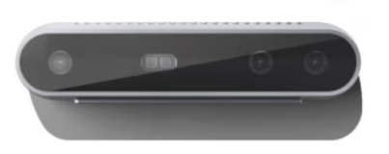
图14 Intel D415 3D相机（仅供参考）
主要技术参数如表12所示：
表12 Intel D415 3D相机技术参数
3D相机技术参数
型号 | 型号 | D415
 | 名称 | 深度摄像头
特性 | 使用环境 | 室内/室外
 | 图像传感器技术 | 卷帘快门；1.4μm × 1.4μm像素大小
 | 最大范围 | 0.5~3 m
深度 | 深度技术 | 主动立体 IR
 | 最小深度距离 (Min-Z) | ~0.45 m
 | 深度精度 | <2% 位于2 m
 | 深度视场 (FOV) | 86° × 57° (±3°)
 | 深度输出分辨率 | 高达 1280 x 720
 | 深度帧率 | 高达 90 帧/s
RGB | RGB帧分辨率 | 1920 × 1080
 | RGB 帧率 | 30 帧/s
 | RGB 传感器技术 | 卷帘快门
 | RGB 传感器 FOV (H × V ) | 64° × 41° (±3°)
 | RGB传感器分辨率 | 2 MP
主要组件 | 摄像头模块 | 英特尔实感模块 D415
 | 视觉处理器板 | 英特尔实感视觉处理器 D4
结构 | 外形 | 摄像头外设
 | 长 × 宽 × 高 | 99 mm × 20 mm × 23 mm
 | 接头 | USB‑C* 3.1 Gen 1*
 | 安装机构 | 一个 1/4‑20 UNC 螺纹安装点。  – 两个 M3 螺纹安装点
兼容性 | Windows 11 家庭版/专业版，Windows 10，8.1，8，7*

(十四) 桌面AGV运动控制单元
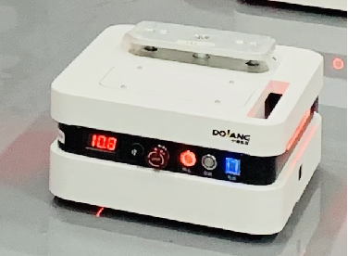
图15 DLRB-342910桌面AGV（仅供参考）
平台采用的AGV型号为DLRB-342910，如图15所示，其主要技术参数如表13所示：
表13 AGV主要技术参数
序号 | 类别 | 技术参数
1 | 尺寸 | 340*290mm
2 | 重量 | ≤15kg
3 | 载重 | ≥5kg
4 | 工作电压 | 12V
5 | 充电方式 | 外部充电器充电
6 | 连续工作时间 | 4h
7 | 运行速度 | 0-6m/min
8 | 爬坡角度 | ≤3°
9 | 通讯方式 | WIFI
10 | 导航方式 | 磁导航+RFID
11 | 驱动方式 | 四轮驱动+麦克纳姆轮
12 | 控制方式 | WIFI控制（PLC/PC）
13 | 定位精度 | ±5mm

(十五) AGV通讯单元
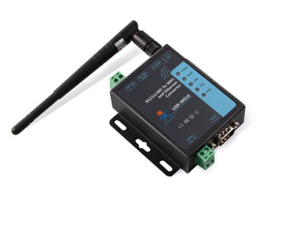
图16 通讯模块USR-W610（仅供参考）
AGV通讯单元采用工业级通讯模块USR-W610 串口服务器，如图16所示，实现串口转 WIFI、串口转以太网、以太网转 WIFI 功能，能够将 RS232/485 串口转换成 TCP/IP 网络接口，实现 RS232/485 串口与 WIFI/以太网的数据双向透明传输。
AGV运动控制单元通过USR-W610模块将AGV的当前位置、运动速度、路标检测信息等数据转换成以太网输出，将数据传输到其他功能单元。
主要技术参数如表14所示：
表14 USR-W610主要参数
无线标准 | 802.11 b/g/n
频率范围 | 2.412 GHz-2.484 GHz
数据接口 | RS232：300~460.8kbps  RS485：300~230.4kbps  485接口(防浪涌，防雷保护，过流保护)  以太网:10 Mbps7100 Mbps
工作电压 | DC 5~36V
工作温度 | -40℃~85°℃
尺寸 | 86*82.5*25mm(L*W*H)含端子和挂耳
无线网络类型 | STA/AP/AP+STA
工作模式 | 透明传输、串口指令、HTTPD Client  Modbus TCP<=>Modbus RTU
网络协议 | TCP/UDP/ARP/ICMP/DHCP/DNS/HTTP
配置方式 | Web服务器+AT指令配置
TCP最大连接数 | 支持最多24路TCP连接

(十六) 智能配药单元
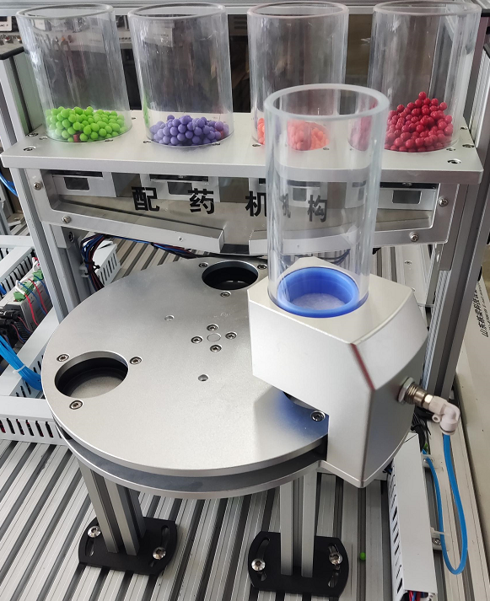
图17 智能配药单元（仅供参考）
智能配药单元如图17所示，主要由药盒仓库、转盘、药品分发机构三个部分组成，通过步进电机、直流减速电机、气动推杆、传感器以及精密的机械结构实现药品的准确分发。

(十七) 仓储及缓冲单元
仓储及缓冲单元主要由仓储区、废料区以及缓冲区组成，如图18~图20所示。
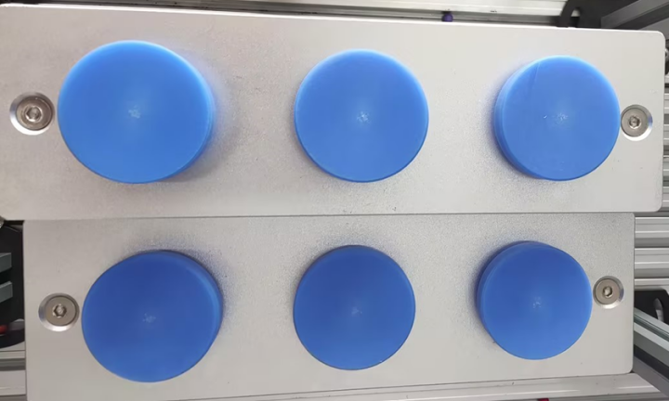
图18 盖板仓储单元（仅供参考）
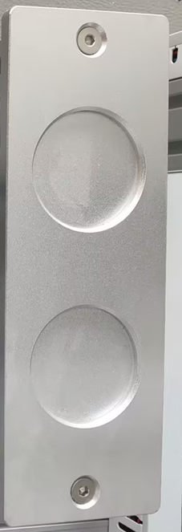
图19 废料区单元（仅供参考）
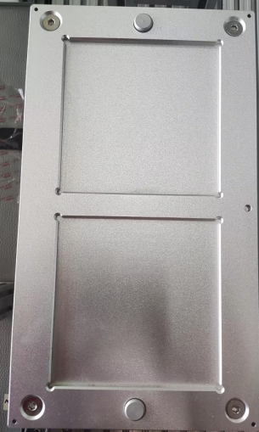
图20 缓冲区单元（仅供参考）
仓储及缓冲单元在集中配药场景中，仓储区主要用于存放药盒盖板，废料区主要用来存放错误配药的废料药盒，缓冲区用于存放已经配药完成的药盒。

(十八) 电控及通讯系统
电气控制系统由工业以太网交换机、电源、PLC及拓展模块、控制模块等组成，如图21所示，集中安装在竞赛平台上。HMI、控制模块面板安装于台面前部，不仅贴合工业现场，也便于考生操作。
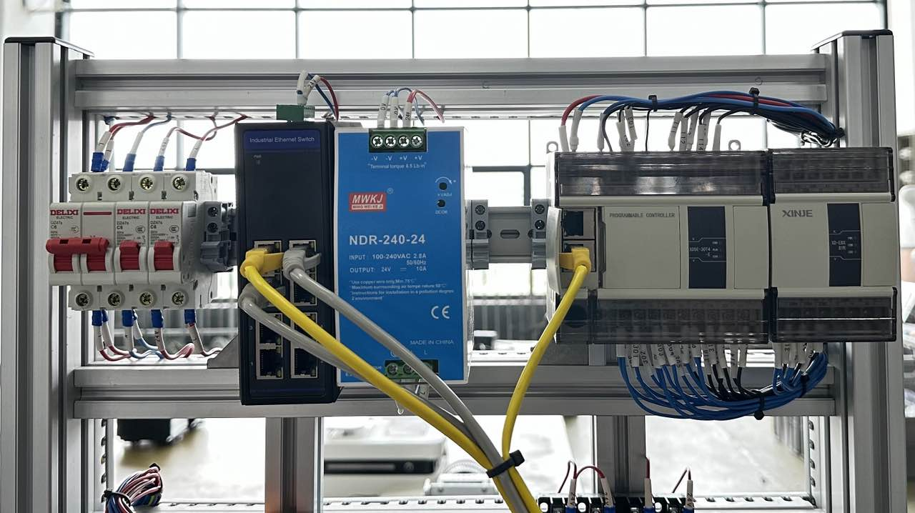
图21 电控及通讯系统（仅供参考）
（1）工业以太网交换机
平台采用FR-7N3008全千兆8电口工业以太网交换机，如图22所示。其具备以下特点：
- 支持8个千兆电口；
- 缓存达2Mbit，可满足4K视频的流畅传输；
- 支持IEEE802.3/802.3u/802.3ab/802.3z/802.3x存储转发方式；
- 支持大背板带宽，大交换缓存，确保所有端口线速转发；
- 冗余双电源DC或单电源AC可选，防反接，过流保护功能；
- -40℃~75℃宽温设计，确保设备适应各种严酷的现场环境；
- IP40 等级防护，高强度金属外壳，无风扇，低功耗设计。
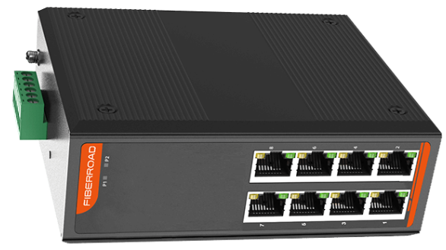
图22 工业以太网交换机（仅供参考）
（2）电源
电源：输入电源，电源规格为AC单相220V，额定功率约2kW；直流电源采用DC24V 开关电源，如图23所示。
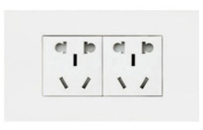
图23 电源（仅供参考）
（3）PLC及扩展模块
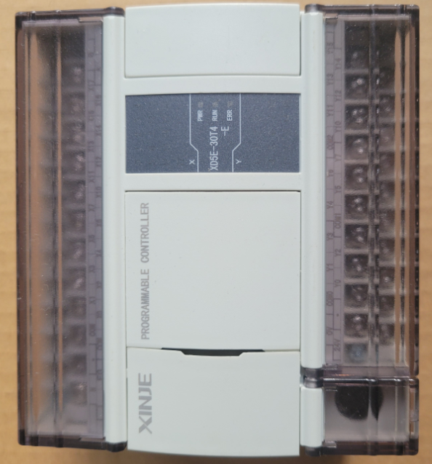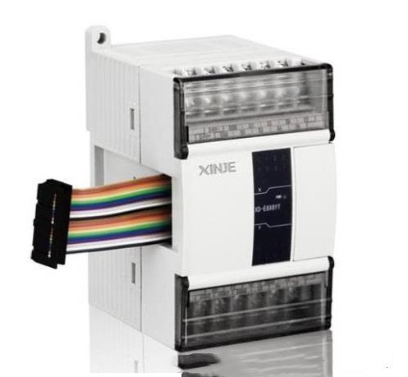
图24 PLC及扩展模块（仅供参考）
PLC及扩展模块如图24所示，总控采用信捷XD5E-30T4-E，CPU数字输入16/输出14，以太网通信模块。
扩展模块采用信捷XD-E8X8YR/NPN，继电器输出，输入8/输出8。
可完成简单逻辑控制、高级逻辑控制、HMI 和网络通信等任务。
（4）控制面板
图25 控制面板（仅供参考）
作为工作站的控制面板，含启动、停止、复位、急停、手/自动及功能按钮等，如图25所示。

(十九) 气动系统
气动系统主要由空压机、调压过滤器、电磁换向阀等组成。
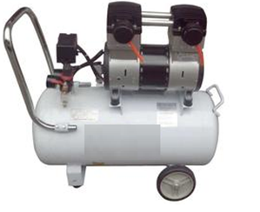
图26 空压机（仅供参考）
（1）空压机
配置空压机1台，如图26所示，用于工作站气动执行系统的供气。
主要参数如下：
- 额定压力：0.7MPa；
- 流量：0.045m³/min；
- 储气罐容量：24L；
- 压缩机电源及功率：220V/50Hz,0.75kW。
（2）调压过滤器
调压过滤器由空气过滤器（分水滤气器）和减压阀（调压阀）组成，如图27所示。其中，减压阀主要作用是稳定气源的压力，使气源达到恒定状态，降低气源气压突然变化对阀门和执行器等硬件带来的损伤。空气过滤器（分水滤气器）主要作用是清洁受污染的气源，过滤在压缩空气中的水份和杂质，防止水份和杂质随气体进入设备。过滤精度40μm。
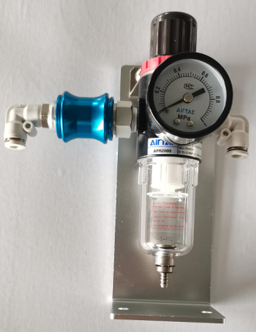
图27 调压过滤器（仅供参考）
（3）电磁换向阀
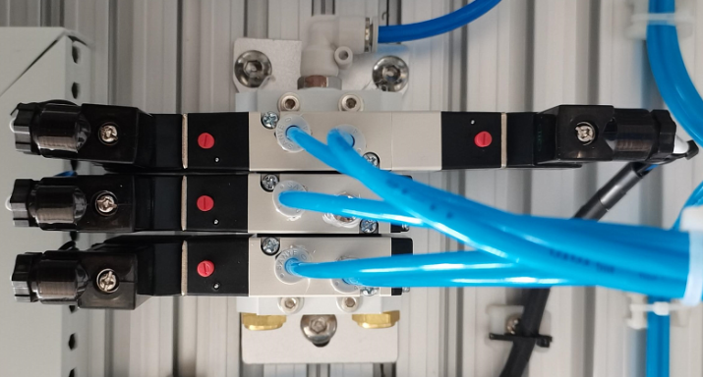
图28 电磁换向阀（仅供参考）
电磁换向阀如图28 所示，主要用于控制气缸、吸盘等气动执行机构。

(二十) 在线竞赛系统(理论考试)
1.系统组成
①在线竞赛系统理论考试端。
②在线竞赛系统理论管理端。
2.在线竞赛系统考试端系统功能
①选手登录验证(支持人脸识别)；
②试题接收及作答；
③理论成绩提交后自动评分。
3.在线竞赛系统管理端系统功能
① 试题下发；
② 考试端实时监控与管理。

(二十一) 辅助监考系统
1.系统组成
①监控像机，可远程查看；
②拾音及放音设备，可进行远程交互(编程工作站配置话筒音箱及外设摄像头)。
2.系统功能
评分裁判可远程全方位查看选手操作过程，并通过音频设备与竞赛现场进行交互。

五、说明
(一)本技术标准由大赛全国组委会技术工作委员会牵头制定，知识产权、修改解释权归大赛全国组委会技术工作委员会所有。
(二)本技术标准适用智能硬件装调员（仪器仪表装调技术）赛项，是大赛合作企业遴选和设备平台选用的依据。

